Информация о заседании постоянной комиссии Думы Ханкайского муниципального района по местному самоуправлению, правопорядку и законности

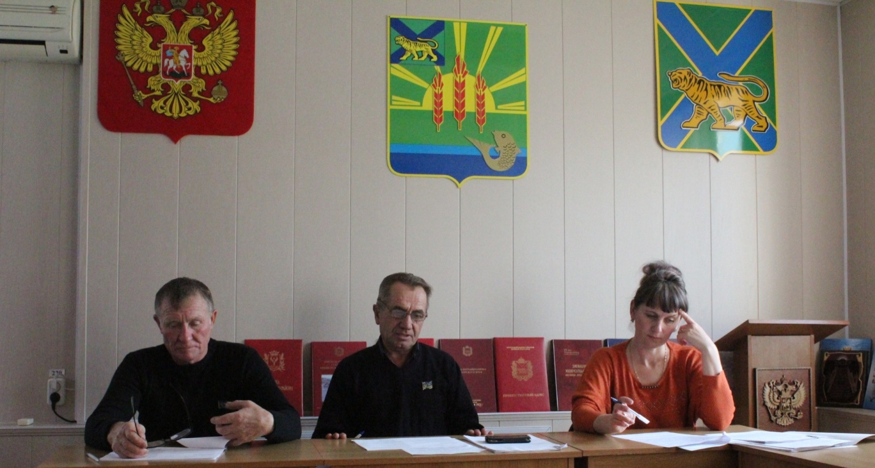

Дата проведения: 25.10.2017
Время и место проведения: 14.30, Дума Ханкайского муниципального района, ул. Октябрьская, 6.
Состав комиссии - 5 человек: Вальк С.В., Галевич Е.М., Заяц М.А., Козырев В.М., Колыпайло С.И.
Присутствовали депутаты комиссии: Вальк С.В., Заяц М.А., Козырев В.М.
Кворум: необходимо присутствие 3 депутатов.
В работе комиссии приняли участие: Литовченко Е.Н. – председатель Думы Ханкайского муниципального района, Васильев А.А. – начальник отдела жизнеобеспечения Администрации Ханкайского муниципального района, Мороз О.А. – руководитель аппарата Думы Ханкайского муниципального района.

№ п/п | Наименование вопроса | Результат рассмотрения
 | О реализации муниципальной программы «Развитие систем жилищно-коммунальной инфраструктуры и дорожного хозяйства в Ханкайском муниципальном районе» на 2015-2020 годы. | 1. Вынести данный проект решения на рассмотрение Думы Ханкайского муниципального района.  2. Рекомендовать Администрации Ханкайского муниципального района  1) предусмотреть в программе на 2018 год денежные средства для участия в государственной программе на условия софинансирования, для реконструкции дороги по ул. Некрасова с. Камень-Рыболов.  2) увеличить объем финансирования программы на содержание мест захоронения.  3. Рекомендовать Думе Ханкайского муниципального района принять указанный проект решения.  4. Поручить Вальк С.В. – председателю комиссии по местному самоуправления, правопорядку и законности выступить на заседании Думы с докладом по данному вопросу.
 | О протесте прокуратуры Ханкайского района на решение муниципального комитета муниципального образования Ханкайский район № 115 от 11.04.2002 «Об утверждении Положения о порядке сдачи в аренду объектов, находящихся в собственности муниципального образования». | 1. Вынести данный проект решения на рассмотрение Думы Ханкайского муниципального района.  2. Рекомендовать Думе Ханкайского муниципального района удовлетворить протест Прокуратуры Ханкайского района.  3. Поручить Вальк С.В. – председателю комиссии по местному самоуправления, правопорядку и законности выступить на заседании Думы с докладом по данному вопросу.
 | О внесении изменения в Положение о дорожной деятельности в отношении автомобильных дорог местного значения в границах населенных пунктов сельских поселений Ханкайского муниципального района, утвержденное решением Думы Ханкайского муниципального района от 19.12.2014 № 573. | 1. Вынести данный проект решения на рассмотрение Думы Ханкайского муниципального района.  2. Рекомендовать Думе Ханкайского муниципального района принять указанный проект решения.  3. Поручить Вальк С.В. – председателю комиссии по местному самоуправления, правопорядку и законности выступить на заседании Думы с докладом по данному вопросу.
 | О проекте постановления Администрации Ханкайского муниципального района «О внесении изменений в муниципальную программу «Развитие систем жилищно-коммунальной инфраструктуры и дорожного хозяйства в Ханкайском муниципальном районе» на 2015-2020 годы, утвержденную постановлением Администрации Ханкайского муниципального района от 31.10.2014 № 739-па. | 1.Согласиться с внесением изменений в муниципальную программу.  2. Предложений и замечаний по данному проекту не имеется.  3. Рекомендовать Администрации Ханкайского муниципального района принять решение о приобретении вида, марки, модели специализированного транспортного средства для нужд района, после обсуждения на депутатском часе, который состоится 31 октября 2017 года.
 | Обзор правоприменительной практики по результатам вступивших в законную силу решений судов о признании недействительными ненормативных правовых актов, незаконных решений и действий органов власти. | 1. Информацию принять к сведению.

Руководитель аппарата Думы О.А. Мороз

